
Boris MAJER s.p.
Vrbanska cesta 28 B
2000 Maribor
tel 01 520 10 15, fax 01 520 10 22
e-mail : boris.majer@kzs.si

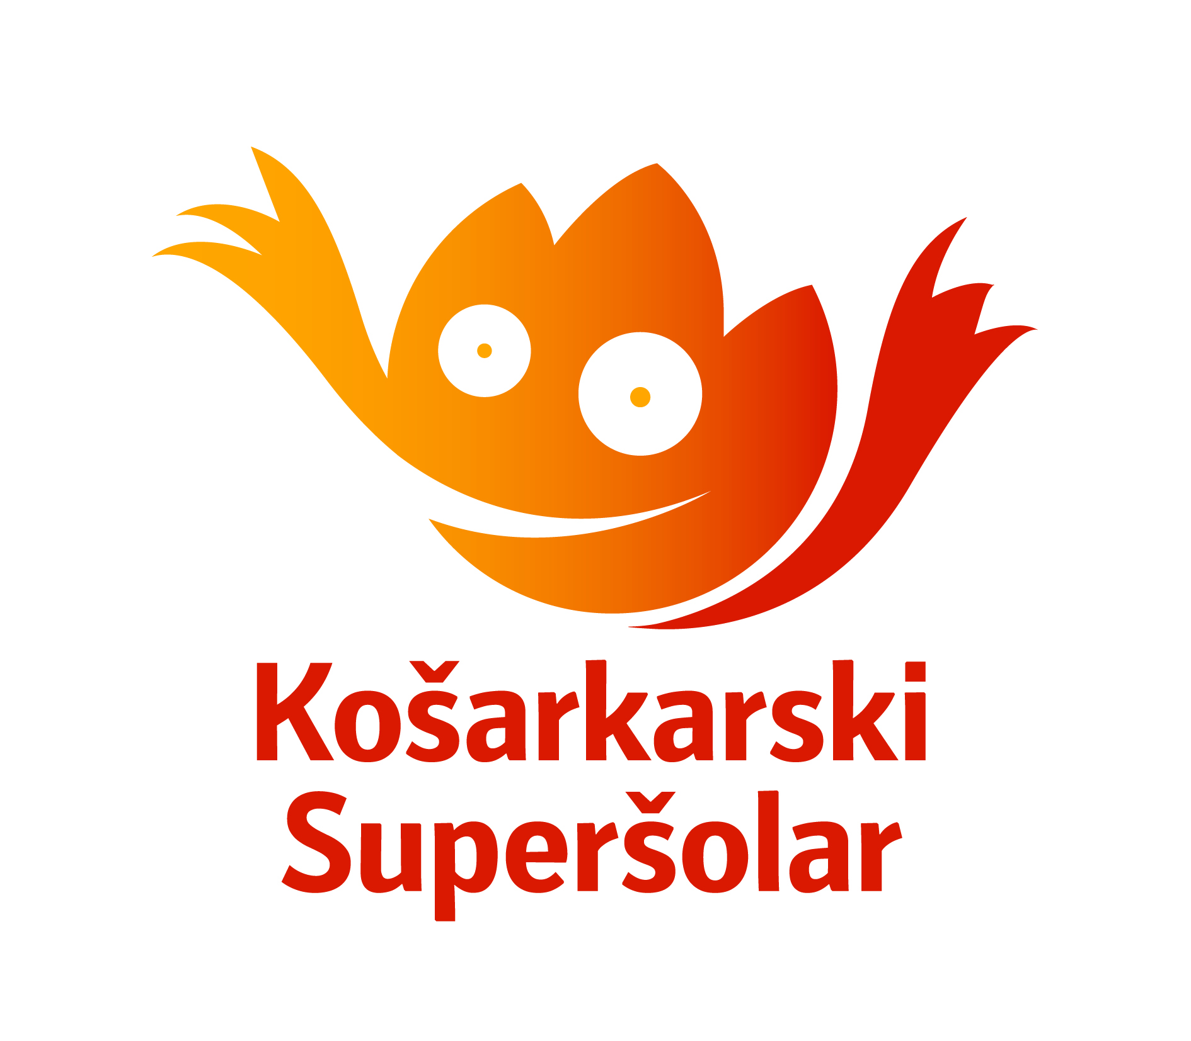

RAZPORED TEKMOVANJA
STAREJŠI UČENCI I N UČENKE

PRVENSTVA OSNOVNIH ŠOL

ŠOLSKO LETO 2013/2014
Maribor,12.11.2013

1. STAREJŠE DEKLICE –MESTO – dodatno uvrščena ekipa OŠ M. Konšaka
V tekmovanju bo na osnovi prejetih prijav sodelovalo 6 ekip,
Sodelujoče šole: OŠ Tabor I, OŠ Ludvika Pliberška, OŠ Janka Padežnika, OŠ Borcev za severno mejo, OŠ Slave Klavore, Martina Konšaka in OŠ Draga Kobala.

I.skupina
Sodelujejo OŠ Borci za severno mejo, OŠ Draga Kobala, OŠ Ludvika Pliberška, OŠ Sladki vrh, OŠ Slave Klavore

Turnir se igra v telovadnici OŠ L. Pliberška v ponedeljek, 25.11.2013
14.00 OŠ PLIBERŠKA : OŠ BORCI SEV. MEJO
14.50 OŠ S. KLAVORE: OŠ KOBALA
15.40 poražena ekipa 1. tekme: poraženi ekipi 2. tekme
16.30 zmagovalna ekipa 1. tekme : zmagovalni ekipi 2. tekme

Ii.skupina
Sodelujejo OŠ Tabor I, OŠ Janka Padežnika, OŠ Martina Konšaka, OŠ Sladki vrh

Turnir se igra v telovadnici OŠ Tabor I v sredo 27.11.2013
14.30 OŠ TABOR I : OŠ M. KONŠAKA
14.20 OŠ J. PADEŽNIKA: OŠ SLADKI VRH
15.10 poražena ekipa 1. tekme: poraženi ekipi 2. tekme
16.00 zmagovalna ekipa 1. tekme : zmagovalni ekipi 2. tekme

Nadaljevanje tekmovanja:
1.Tekmovanje za naslov prvaka Mestne občine Maribor
Sodelujejo prvo in drugo uvrščeni ekipi MOMV I. in II: skupine
1. tekma : prvo uvrščena ekipa MB I : drugo uvrščeni ekipi MB II
2. tekma: drugo uvrščena ekipa MB I : prvo uvrščeni ekipi MB I
3. tekma: drugo uvrščena ekipa MB I : drugo uvrščeni ekipi MB II
4. tekma: prvo uvrščena ekipa MB I: prvo uvrščeni ekipi MB II

2.Tekmovanje za naslov področnega prvaka podrja Maribor
Sodelujejo tri prvouvrščene ekipe tekmovanja za anslov prvaka MOM in OŠ Sladki vrh

V naslednji krog tekmovanja – državno prvenstvo se uvrstijo tri prvo uvrščene ekipe področnega prvenstva.
2. STAREJŠE DEČKI –MESTO – dodatno uvrščena
Sodelujoče šole: OŠ Ludvika Pliberška, OŠ Tabor I, OŠ Leona Štuklja, OŠ Bojana Ilicha, OŠ Maksa Durjave, OŠ Janka Padežnika, OŠ Borcev za severno mejo, OŠ Slave Klavore, OŠ Draga Kobala, OŠ Toneta Čufarja, OŠ Franceta Prešerna in Martina Konšaka

1. skupina

Sodelujejo OŠ Tabor I, OŠ Maksa Durjave, OŠ Leona Štuklja, OŠ Martina Konšaka

Turnir se igra v telovadnici OŠ Tabor I v ponedeljek, 18.11.2013
14.30 OŠ Tabor I : OŠ M. Durjave
15.20 OŠ M. Konšaka: OŠ L. Štuklja
16.10 poražena ekipa 1. tekme: poraženi ekipi 2. tekme
17.00 zmagovalna ekipa 1. tekme : zmagovalni ekipi 2. tekme :

2. skupina

Sodelujejo OŠ Ludvika Pliberška, OŠ Franceta Prešerna, OŠ Slave Klavore, OŠ Janka Padežnika

Turnir se igra v telovadnici OŠ Janka Padežnika v sredo 20.11.2013
13.00 OŠ OŠ J. Padežnika: L. Pliberška
13.50 OŠ F. Prešerna: OŠ L. S. Klavore
14.40 poražena ekipa 1. tekme: poraženi ekipi 2. tekme
15.30 zmagovalna ekipa 1. tekme : zmagovalni ekipi 2. tekme :

3. skupina

Sodelujejo OŠ Bojana Ilicha, OŠ Borcev za severno mejo, OŠ Toneta Čufarja, OŠ Draga Kobala

Turnir se igra v telovadnici OŠ Bojana Ilicha četrtek 21.11.2013
12.30 OŠ B. Ilicha : OŠ T. Čufarja
13.20 OŠ D. Kobala: OŠ BSM
14.10 poražena ekipa 1. tekme: poraženi ekipi 2. tekme
15.00 zmagovalna ekipa 1. tekme : zmagovalni ekipi 2. tekme :

Nadaljevanje tekmovanja:
1. Tekmovanje za naslov prvaka skupine Maribor mesto:
a. tekmovanje za uvrstitev od 1. do 6. mesta
Razpored tekmovanja se določi na osnovi uvrstitve v predtekmovalnem delu delu:
- skupina: prvo uvrščeni ekipi skupine 1 in 3 ter drugo uvrščena ekipa skupine 2;
- skupina: drugo uvrščeni ekipi skupine 1in 3ter prvo uvrščena ekipa skupine 2;
- Ostale ekipe prav tako nadaljujejo tekmovanje za razvrstitev.

V naslednji krog tekmovanja – področno prvenstvo se uvrstita prvo uvrščeni ekipi skupine, ki bo igrala za naslov prvaka MOM..

3. STAREJŠE DEČKI -OKOLICA
Sodelujoče šole: OŠ Miklavž, OŠ Rudolfa Maistra Šentilj, OŠ Sladki vrh
1. turnir

Turnir se igra v telovadnici OŠ Miklavž I v torek, 26.11.2013
14.00 OŠ Miklavž: OŠ R. Maistra
14.50 OŠ R. Maistra : OŠ Sladki vrh
15.40 OŠ Miklavž : OŠ Sladki vrh

2. turnir

Turnir se igra v telovadnici OŠ Sladki vrh v četrtek, 05.12.2013
14.00 OŠ Sladki vrh: OŠ R. Maistra
14.50 OŠ R. Maistra : OŠ Miklavž
15.40 OŠ Sladki vrh : OŠ Miklavž
Po zaključku tekmovanja bo podelitev priznanj ekipam in posameznikom

V naslednji krog tekmovanja – področno prvenstvo se uvrsti prvo uvrščena ekipa skupine Maribor okolica.

4. DOLOČILA ZA STAREJŠO KATEGORIJO
1. Staroste igralcev in igralk
V ekipah starejših deklic in dečkov lahko nastopajo učenke in učenci, ki so rojeni leta 1999 in kasneje.
2. Naloge organizatorja tekmovanja
Šola organizator posameznega tekmovanja priskrbi uro za merjenje časa in piščalko ter določi dva učenca za pisanje zapisnika in merjenje časa. Obrazec za zapisnik ste prejeli skupaj s posredovanim razporedom tekem.
3. Pravila tekmovanja
a.Igralni čas je 3 x 10 minut v kategoriji starejših pionirjev in pionirk igre ( ura se zaustavlja pri poškodbah, time outih, prostih metih)
b.Vsaka ekipa pa mora šteti najmanj 10 igralcev. V prvi tretjini nastopa petorka A, v drugi tretjini petorka B (pet novih igralcev), v zadnji tretjini pa lahko trener poljubno določa peterko in izvaja menjave.

